**Памятка для родителей "Закрой окно - в доме ребенок!"**

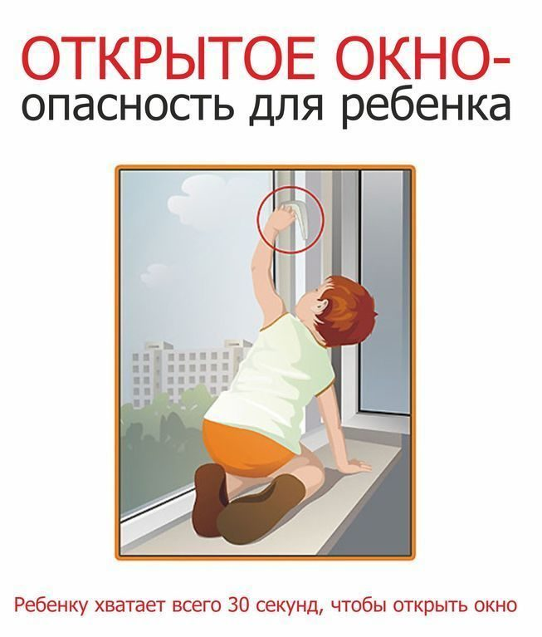

**Основные правила, соблюдение которых поможет сохранить жизнь и здоровье детей:**  
- ребенок не может находиться без присмотра в помещении, где открыто настежь окно или есть хоть малейшая вероятность, что ребенок может его самостоятельно открыть;  
- фурнитура окон и сами рамы должны быть исправны, чтобы предупредить их самопроизвольное или слишком легкое открывание ребенком;  
- если оставляете ребенка одного даже на непродолжительное время в помещении, а закрывать окно полностью не хотите, то в случае со стандартными деревянными рамами закройте окно на шпингалеты и снизу, и сверху (не пренебрегайте верхним шпингалетом, так как нижний довольно легко открыть) и откройте форточку;  
- в случае с металлопластиковым окном, поставьте раму в режим «фронтальное проветривание», так как из этого режима маленький ребенок самостоятельно вряд ли сможет открыть окно;  
- нельзя надеяться на режим «микропроветривание» на металлопластиковых окнах – из этого режима окно легко открыть, даже случайно дернув за ручку;  
- не пренебрегайте средствами детской защиты на окнах: металлопластиковые окна в доме, где есть ребенок, просто необходимо оборудовать специальными устройствами, блокирующими открывание окна;  
- воспитывайте ребенка правильно: не ставьте его на подоконник, не поощряйте самостоятельного лазания туда, строго предупреждайте даже попытки таких «игр»;  
- объясняйте ребенку опасность открытого окна из-за возможного падения.  
ПОМНИТЕ! Только бдительное отношение к своим собственным детям со стороны вас, РОДИТЕЛЕЙ, поможет избежать беды!  
Проверьте прямо сейчас, где находятся ваши дети!

**ПАМЯТКА ДЛЯ РОДИТЕЛЕЙ  
КАК ПРЕДОТВРАТИТЬ ВЫПАДЕНИЕ РЕБЕНКА ИЗ ОКНА**  
Современное окно стало причиной несчастных случаев с детьми – ежегодно с наступлением весны отмечается рост несчастных случаев, которые связаны с выпадением маленьких детей из окон. Как подтверждает медицинская статистика, через клинические больницы, которые специализируются на детском травматизме, ежегодно проходят десятки людей, выпавших из окон. В большинстве случаев дети получают тяжелую сочетанную травму, которая сопровождается черепно-мозговыми травмами, повреждением центральной нервной системы, конечностей, костей, внутренних органов (разрывом селезенки и печени), что требует длительного лечения и восстановления, которое может исчисляться неделями, а на вес даже годовалого ребенка.  
3 ПРАВИЛО: Не оставлять ребенка без присмотра, особенно играющего возле окон и стеклянных дверей.  
4 ПРАВИЛО: Не ставить мебель поблизости окон, чтобы ребенок не взобрался на подоконник.  
5 ПРАВИЛО: Не следует позволять детям прыгать на кровати или другой мебели, расположенной вблизи окон.  
6 ПРАВИЛО: Тщательно подобрать аксессуары на окна.

В частности средства солнцезащиты, такие как жалюзи и рулонные шторы должны быть без свисающих шнуров и цепочек. Ребенок может с их помощью взобраться на окно или запутаться в них, тем самым спровоцировать удушье.  
7 ПРАВИЛО: Установить на окна блокираторы, препятствующие открытию окна ребенком самостоятельно.  
ПОМНИТЕ Существуют различные средства обеспечения безопасности окон для детей. Стоимость некоторых из них доступна каждому.  
 ЖИЗНЬ НАШИХ ДЕТЕЙ БЕСЦЕННА......